PROYECTO DATALOGGER



ESCUELA TÉCNICA SUPERIOR DE INGENIEROS DE TELECOMUNICACIÓN
UNIVERSIDAD DE VALLADOLID
MÁSTER EN INGENIERÍA DE TELECOMUNICACIÓN
TALLER DE PROYECTOS 1: SISTEMAS ELECTRÓNICOS

BARRIGON GOMEZ, MIGUEL
MEDRANO PAREDES, MARIO
RUIZ DE LAS HERAS, CLARA
SANCHEZ VALENCIA, VICTOR
RESUMEN

Contenido
1. Introducción 3
2. Planificación 3
2.1 Diagramas de Gantt 3
3. Hardware 3
3.1 Esquemas Electrónicos 3
ANEXO 1: ESQUEMATICOS 5

1. Introducción

2. Planificación

2.1 Diagramas de Gantt

3. Hardware

3.1 Esquemas Electrónicos
ANEXO 1

ANEXO 1: ESQUEMATICOS

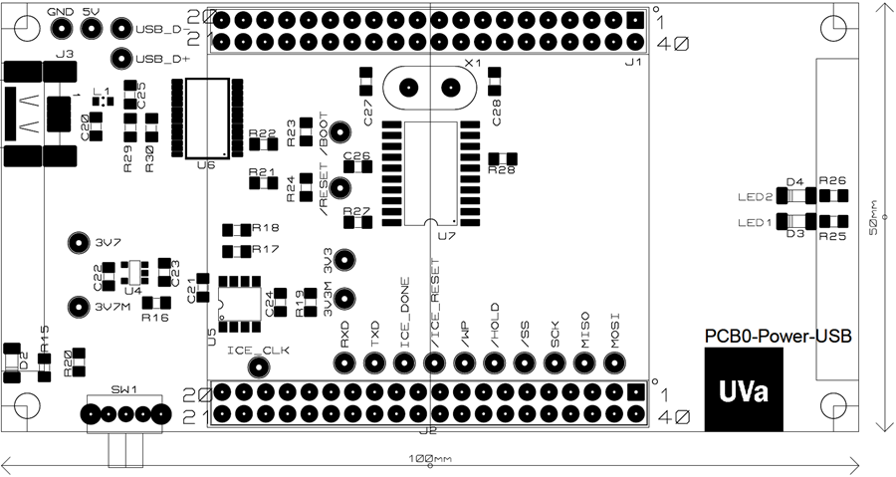
ANEXO 2: PCB

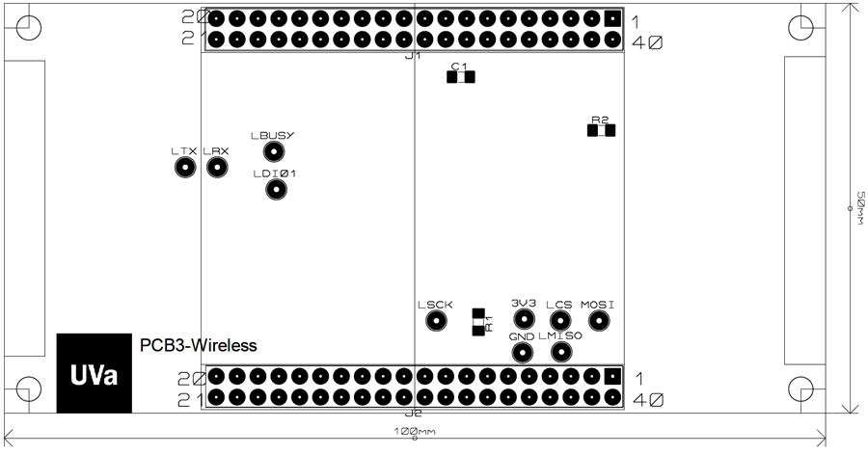

ANEXO 3: Bill Of Materials

